附件：
项目申请表

一、机构基本信息
机构名称
机构介绍 | 简介描述，100字以内
成立时间 |  | 统一社会信用代码
组织类别 | 社会团体□  民办非企业单位 □  基金会□ | 是否为慈善组织
是否具有公开  募捐资格 |  | 如无公开募捐资格，合作公募机构名称
机构是否已经入驻腾讯公益平台 |  | 如未入驻，是否要在本次活动前入驻平台
项目负责人  （联系人） |  | 联系方式
二、项目基本信息
项目名称 | 4~9个字，让用户快速懂你要解决的问题，简短、具象且有感染力
项目筹款周期
项目实施地点
受助对象类型
受助对象数量
筹款目标 | 和项目预算表相对应
1.项目简述
项目的简介描述，23—30字，围绕项目主旨撰写，与项目标题相呼应，语言有渲染力

2.项目分类，从所列类别中选填（教育助学、乡村振兴、医疗救助、灾害救援、自然保护、关怀倡导）

3．项目图片（可多张）

图片要求（需另附文件夹）：

（1）有图片使用授权（若于互联网平台上线，需签署相应平台授权书模板）；

（2）图片尺寸要求：尽量提供以下三种尺寸图片各一张，若无，至少提供一张

750px*750px，jpg/png格式，500kb以内

750px*680px，jpg/png格式，2M以内

190px*140px，jpg/png格式，500kb以内
（3）图片清晰，能打动人，且紧扣主题；主要人物突出，大而清晰、居中排版，背景无白色区域（环保/动保项目需有主元素，要求和人物图片一致）
4、项目详情（图文配合，4500字以内）

1、公众关注度高的痛点、问题（如有说明问题最相关的数据、新闻报道的概要内容可附上），或某个被忽略群体难以改变的困境；

2、一句话介绍公益组织针对特定受益对象的专业独特解决方案；

你在帮助谁？（也可以个性化为多个小标题）

如何选取1-2个能让陌生人理解受助人群体困境或项目价值的故事？可参考A或B中的一个角度：

A、受助人角度：

第一时间进入你脑海最让你印象深刻、触动你的细节故事？受助方因为项目而发生改变的故事

B、执行团队角度的项目故事：

发起人：项目缘起的初心故事；

或工作人员/志愿者角度：执行中的探索、挑战、矛盾、专业化成长，以及一线人员的观察、改变等有细节的故事；

5.项目预算表格

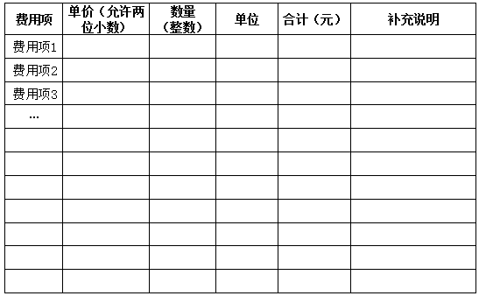

项目执行计划（包含时间、空间、人员、详细的项目执行计划，图文配合，800个汉字）

项目执行能力说明（须包含机构简介和上一年度项目/机构执行能力说明）

申请单位承诺 | 我单位保证项目申报材料真实、合法、有效，已制定项目实施计划、方案，确保项目如期完成。保证各项收入按规定使用资金将自觉接受项目监管、审计和评估，并承担相应法律责任。  法定代表人签字： （单位盖章)  年 月 日

注：其他需要一并提交的材料：1.专场活动传播方案；2.机构法人登记证书复印件、法定代表人身份证复印件（加盖机构公章）。

